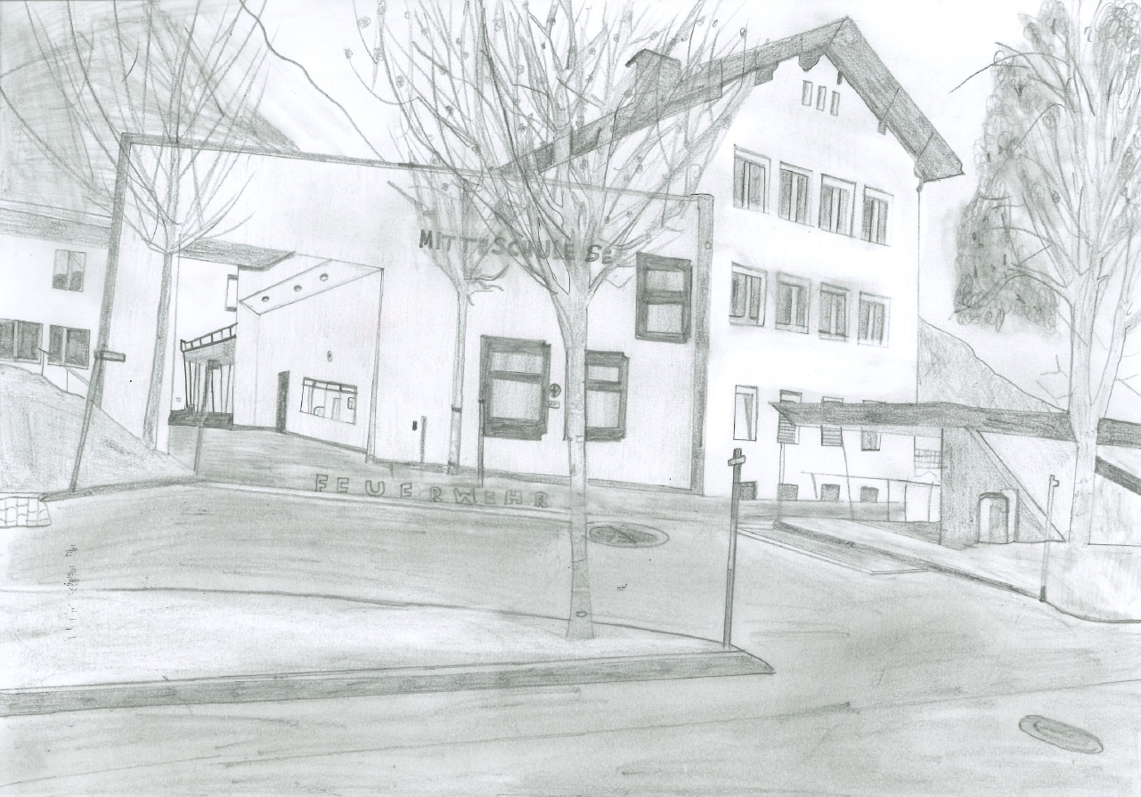

Digitale Grundbildung (mit Maschinschreiben) bzw. Informatik in allen Jahrgängen Modernste Ausstattung (z.B. Activepanels in allen Unterrichtsräumen) iPads für alle SchülerInnen in den ersten und zweiten Klassen Teamteaching in den Hauptfächern Deutsch, Englisch und Mathematik Kompetenzorientierter Unterricht Einheitliche Schulhefte Lernnachmittag Soziales Lernen Schülerparlament Alternative Pflichtgegenstände ab der 3. Klasse (Naturwissenschaften, Italienisch, Kreatives Gestalten, Fitness – Wellness – Ernährung) Berufsorientierung Schulsozialarbeit Ernährung- und Hauswirtschaft Schulveranstaltungen (Kennenlerntage, Standortschikurs, Südtirolaktion, Sommersportwoche, Wien) Abschlussfest Klettern Schulchor u.v.m.
Mittelschule Seefeld - DIE Schule am Seefelder Platau für Kinder ab 10 Jahren!
(Zeichnung: Ragg Leah, 2c)

Anmeldezeitraum
15. – 19. Februar 2021

Bitte füllen Sie das beigefügte Anmeldeformular aus und geben Sie es bis spätestens Freitag, den 19. Februar gemeinsam mit einer Kopie der Schulnachricht entweder in der Volksschule Ihres Kindes oder in der Direktion der Mittelschule Seefeld ab.
Sie können das Anmeldeformular auch auf der Homepage unserer Schule downloaden und gemeinsam mit einer Kopie der Schulnachricht per E-Mail an die Direktion der Mittelschule Seefeld schicken.

Mittelschule Seefeld
Römerweg 450
6100 Seefeld
05212/2555
direktion@ms-seefeld.tsn.at
www.ms-seefeld.tsn.at

Liebe Eltern!
Ihr Sohn/Ihre Tochter besucht derzeit die 4. Klasse Volksschule. Leider können wir in diesem Schuljahr keinen Tag der offenen Tür anbieten.
Ich möchte Sie deshalb mit diesem Folder in aller Kürze über die Anmeldeformalitäten, aber auch über Besonderheiten der Mittelschule Seefeld informieren.
Weitere Informationen entnehmen Sie bitte unserer Homepage. Darüber hinaus stehe ich Ihnen für weitere Fragen selbstverständlich jederzeit zur Verfügung!
Es würde mich sehr freuen, Ihr Kind im kommenden Schuljahr an unserer Schule begrüßen zu dürfen.
Mit freundlichen Grüßen
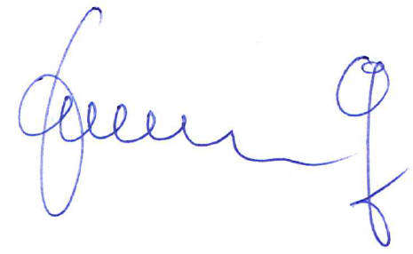
(Dir. Ennemoser Gerold)

(Dir. Ennemoser Gerold)
Anmeldung
für das Schuljahr
2021/22

